Лаборатори №4 Trigger
Зорилго
Сонгон авсан өгөгдлийн сан дээрээ update, delete, insert гурван төрлийн триггерүүд бичнэ.
Нэмэлт нэг триггер бичнэ тэр нь хоёр хүснэгт дамнасан байх шаардлагатай. Үндсэндээ 2
дэд триггэр бичиж байж хоорондоо холбогдоно.

Сонгон авсан өгөгдлийн сан
FlowerStore гэсэн өгөдөгдлийн сан үүсгэсэн
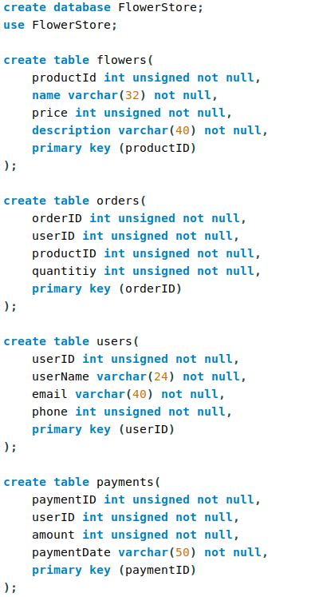

Үүсгэсэн өгөгдлийн сан дээрээ жишээ өгөгдлүүд оруулав.
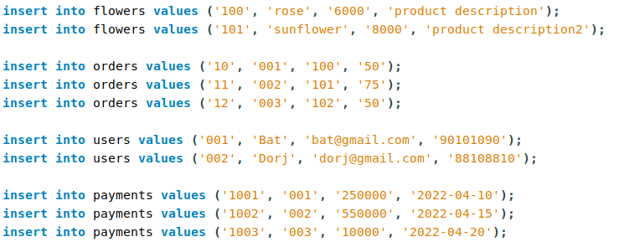
Insert trigger
Хэрвээ тухайн бүтээгдэхүүн захиалгад орсон бол бүтээгдэхүүний бэлэн байгаа нөөцийг нь өөрчлөж багасгадаг trigger.
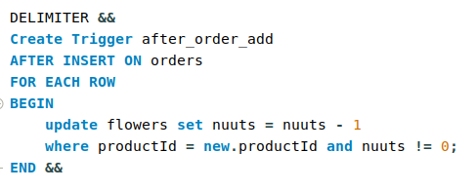

Trigger ажиллахын өмнө
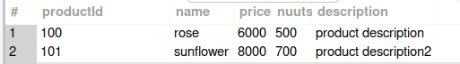

Бүтээгдэхүүний захиалга нэмэгдсэн бөгөөд анх 500 нөөцтэй байж байгаад 499 болсон байна.
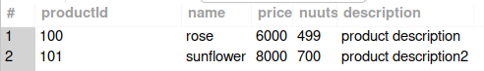
Trigger ажилласны дараа

Delete trigger

